臺北醫學大學今日北醫-TMU Today: 教學大樓川堂美化，海報張貼佈告欄建置 ... Page 1of 2

教學大樓川堂美化，海報張貼佈告欄建置完成
教學大樓川堂原為學校的門面所在，創校初期重大典禮皆在此舉行且為校園之主要通道，近年來因海報佈告任意張貼，破壞了此處原有古樸而寧靜的氣氛，十分可惜。因此著手進行教學大樓穿堂重新裝修規劃，主要進行佈告欄重新建置及改善周邊照明，期望營造明亮活潑的人行空間及資訊傳遞的重要功能。
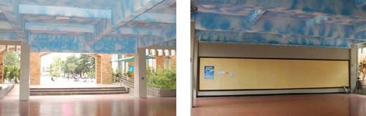
【圖：明亮活潑的天花板及重新建置的佈告欄（右）】
本校地處信義區精華地段，擁有豐富的歷史回憶。近期為營造校園整體景觀特色，總務處陸續完成校園邊界植栽（蒲葵）、景觀 A區一期工程（醫學綜合廣場）、景觀 A區二期工程（風鈴木道）以及教學大樓穿堂美化。也希望帶給全校師生全新的感受。
風鈴木道前身為本校舊校門百米道，為銜接當年吳興街校門至教學大樓、貫穿北醫校園的中央軸線。在北醫前期歷史中，占有極重要之回憶元素；時過境遷，為配合附醫三大樓興建工程，百米道暫時規劃為停車場，柏油等硬鋪面使這條軸線失色不少。
當醫學綜合大樓廣場整建完成後，新校門連接醫學綜合大樓的新中軸線誕生。如能再美化百米道及教學大樓穿堂等既有軸線，必可突顯北醫錯位十字軸線特色，產生一個有深度、有廣度的校園空間。楓林道為本校深具意義之景觀，與楓林道相互輝映，所以在教研大樓前的通道種植了二十幾株的洋紅風鈴木，規劃成為風鈴木道。（文 /總務處）
http://blog.tmu.edu.tw/tmubt/008819.html
2010/9/28
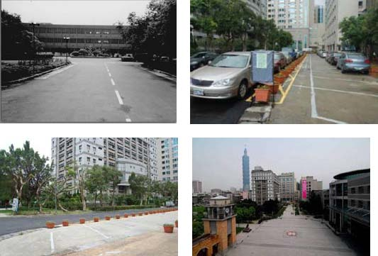

臺
北
醫
學
大
學
今
日
北
醫
-TMU Toda
y
:
教
學
大
樓
川
堂
美
化
，
海
報
張
貼
佈
告
欄
建
置

... Pa
g
e 2of 2

收藏此文： «
圖書館7月活動集錦

| 回到電子報首頁
| 50
週年校慶系列活動～名譽醫學博士與學生領袖座談會
»
【上圖：左為本校舊校門百米道，為銜接當年吳興街校門至教學大樓、貫穿北醫校園的中央軸線；右為配合附醫三大樓興建工程，百米道暫時規劃為停車場】【下圖：左圖的柏油鋪面讓校園景觀失色不少，右為整建後的廣場及步道，增加了全校師生活動、通行及休憩的面積】
由 joycechin 發表於 July 30, 2010 02:14 PM
http://blog.tmu.edu.tw/tmubt/008819.html
2010/9/28


